DISEÑO Y ELABORACIÓN DE UN SISTEMA DE INFORMACIÓN PARA LOS PERFILES ESTADÍSTICOS DE PACIENTES CON ENFERMEDADES NEFROLÓGICAS. CASO: UN HOSPITAL DE LA CIUDAD DE GUAYAQUIL

Paúl Benjamín Maridueña Bazurto¹, Guillermo Baquerizo Palma²

¹ Ingeniero en Estadística Informática 2004
² Director de Tesis, Ingeniero en Computación, Escuela Superior Politécnica del Litoral, Profesor de ESPOL.

RESUMEN

El presente trabajo es el desarrollo de un sistema de información que tiene como objetivos específicos llevar controles estadísticos de la información de pacientes, optimizar los recursos de los Hospitales o Clínicas que lo utilicen, así como también difundir los servicios que ofrecen los mismos e información acerca de las enfermedades nefrológicas con estadísticas de las mismas. Todas estas opciones que brinda el sistema lo llevarán al propósito general por el cual fue elaborado que es brindar servicios únicamente de calidad, dando una atención eficiente y mayor confianza a sus pacientes.

Para el desarrollo de este sistema se ha realizado un estudio estadístico para las variables en estudio, además se han utilizado herramientas informáticas como: Macromedia Dreamweaver MX 2004 para el diseño de las páginas, lenguaje PHP para la programación de las mismas, SQL Server 2000 para la elaboración de la base de datos donde se guardará la información y otros componentes para la conexión de las páginas con la base de datos como ADO (Active Data Objects).

ABSTRACT

This work is the information system development has as specifics objectives to carry statistics control of the patient’s information, to save resources of the Hospitals and Clinics that will use this system, just as too to do publicity of the services offered by these and information about of the kidney illness with statistics of the same. All these options that offer this system will bring it to general objective for what was developed that is offer services only of quality, giving an efficient attention and major confidence to his patients

For development of this system we have had a statistic research for the variables in study, besides have has used computers tools as: Macromedia Dreamweaver MX 2004 for the design of the pages, language PHP for the programming of the same, SQL Server 2000 for the development of the data base where will save itself the information and others components for the connection of the pages with the data base as ADO (Active Data Objects).

INTRODUCCIÓN

En la actualidad el uso de las TIC’S (Tecnologías de Información y Comunicación) es un tema de mucha importancia en nuestras vidas, tanto impacto ha tenido el desarrollo tecnológico, particularmente el uso de Internet y las diferentes herramientas que uno las puede utilizar para agilizar procesos o cualquier actividad de algún negocio o institución para optimizar recursos. Las técnicas estadísticas se utilizan en casi todos los aspectos de la vida. Se seleccionan al azar consumidores para obtener información con el fin de predecir la preferencia con respecto a cierto producto. El médico que investiga, realiza experimentos para determinar el efecto de ciertos medicamentos y de condiciones ambientales controladas en los humanos y así determinar el método apropiado para curar la enfermedad.

1. CONCEPTOS ESTADÍSTICOS
E INFORMÁTICOS.

En general podemos establecer que: la estadística es la ciencia que trata de la recopilación, organización, presentación, análisis e interpretación de datos numéricos (estadística) con el fin de realizar una toma de decisiones más efectiva.

Frecuencia absoluta
La frecuencia absoluta de una variable estadística es el número de veces que aparece en la muestra dicho valor de la variable, la representaremos por $ni\text{.}$

Frecuencia relativa

La frecuencia absoluta, es una medida que está influida por el tamaño de la muestra, al aumentar el tamaño de la muestra aumentará también el tamaño de la frecuencia absoluta. Esto hace que no sea una medida útil para poder comparar. Para esto es necesario introducir el concepto de frecuencia relativa, que es el cociente entre la frecuencia absoluta y el tamaño de la muestra. La denotaremos por$fi$.
$$\text{fi}=ni/n$$

Donde $n=$ Tamaño de la muestra.

Base de datos

Una base de datos es un depósito de información. El concepto básico en el almacenamiento de datos es el registro, conjunto de campos con relación entre sí, es decir, agrupa la información asociada a un elemento de un conjunto, y está compuesta por campos, la unidad más pequeña a la cual uno puede referirse en un programa computacional.

Sistemas de Información

Podemos decir que un Sistema de Información es un conjunto de elementos que interactúan entre sí para apoyar las actividades de una empresa o negocio. Las aplicaciones de sistemas de información tienen su origen en casi todas las áreas de una empresa y están relacionadas con todos los problemas de la organización.

2. GENERALIDADES DE LA
ENFERMEDAD

En su sentido más amplio, la Nefrología se define como el estudio del riñón y de los órganos relacionados, en la salud y en la enfermedad. Algunas enfermedades nefrológicas se presentan a continuación:

Agenesia renal (Ausencia congénita renal)

La agenesia renal unilateral se presenta en 1 de cada 2,500 nacimientos, el otro riñón puede ser totalmente normal, lo que ofrece una expectativa de vida normal, sin enfermedad.

Insuficiencia renal

Es un cuadro en el que los riñones no eliminan los desechos metabólicos ni desempeñan sus funciones reguladoras.

Hipertensión arterial

Se denomina hipertensión arterial el aumento de un modo persistente de la presión arterial por encima de sus límites normales.

Hematuria

Signo inespecífico de enfermedad, que se caracteriza por la presencia de hematíes en la orina y cuya procedencia puede ser desde el meato urinario hasta el glomérulo.

Nefritis

Grupo de enfermedades renales caracterizadas por inflamación y trastornos en la función.

Síndrome nefrótico

Trastorno renal caracterizado por una pérdida anormalmente alta de proteínas en la orina (proteinuria), edema generalizado, disminución de la concentración de albúmina en sangre (hipoalbuminemia) y una concentración aumentada de grasas.

3. ANÁLISIS ESTADÌSTICO

3.1. Población objetivo

La población objetivo para nuestro estudio son los pacientes que padecen de enfermedades nefrológicas atendidos en el Hospital Naval de Guayaquil desde el mes de agosto del año 2002 hasta el mes de abril del presente año.

3.2. Población investigada

Se ha realizado un censo con los datos correspondientes a una base de datos que contiene historias clínicas de pacientes con dichas enfermedades a partir del mes de agosto del año 2002 hasta el mes de abril del presente año donde el tamaño de la población es de 3001 pacientes.

3.3. Análisis estadístico univariado

En esta sección se presentan las variables consideradas con las correspondientes proporciones, distribuciones de frecuencias e histogramas.
Variable Tipo de Diagnóstico

A continuación en la Tabla III.I se presenta la Distribución de Frecuencias de la variable Tipo de Diagnóstico de los pacientes. El total de los pacientes de los que se obtiene la información solicitada es tres mil uno (3001), existen 1763, (58.75%) que sufren de Hipertensión esencial primaria, 364 (12.13%) de los pacientes observados padecen de Cistitis, hay 206, (6.86%) que tienen Insuficiencia Renal Crónica, a 170 de los pacientes, (5.66%), le han diagnosticado Cálculo de vías urinarias inferiores, existen 119 (3.97%) sufren de Otros Trastornos del Sistema Urinario.

Tabla III.I
Tipo de Diagnóstico | Frecuencia Absoluta | Frecuencia Relativa
1 Cal. Vias Urinarias  Inferiores | 170 | 0,0566
2 Cal. del Riñón y del  Uréter | 26 | 0,0087
3 Cistitis | 364 | 0,1213
4 Cólico Renal N.E. | 16 | 0,0053
5 Diabetes Mellitus  N.E. | 152 | 0,0506
6 Estrechez Uretral | 12 | 0,0040
7 Hematuria N.E. | 9 | 0,0030
8 Hip. Esencial  Primaria | 1763 | 0,5875
9 Ins. Renal Crónica | 206 | 0,0686
10 Otros Tras. Riñón y  Uréter NCEOP | 19 | 0,0063
11 Otros Tras. Sist.  Urinario | 119 | 0,0397
12 Síndrome Nefrótico | 10 | 0,0033
13 Uretritis y Síndrome  Uretral | 44 | 0,0147
14 Otras | 91 | 0,0303
Total | 3001 | 1,0000

Variable Edad

Las Distribución de Frecuencias de la variable Edad se presenta en la Tabla III.II; de los 3001 pacientes que padecen de estas enfermedades, agrupados en intervalos, 1694, es decir, el 56,45% tienen 60 o más años de edad, el 36,42% están entre 20 y 59 años, el 2,33% entre 1 y 4 años, y solo 26 (8,7 por mil) de los pacientes tienen edades comprendidas entre los 10 y 14 años.

Tabla III.II
Edad | Frecuencia Absoluta | Frecuencia Relativa
60 o más | 1694 | 0,5645
20 a 59 | 1093 | 0,3642
1 a 4 | 70 | 0,0233
15 a 19 | 54 | 0,0180
Menor a 1 | 33 | 0,0110
5 a 9 | 31 | 0,0103
10 a 14 | 26 | 0,0087
Total | 3001 | 1,0000

Variable Género

La Ilustración III.III presenta las Distribuciones de Frecuencias de la variable Género de los pacientes; observamos que en la muestra 1121 (37,35%) son hombres y 1880 (62,65%) son mujeres.

Ilustración III.III

Variable Motivo de la Enfermedad

En la Tabla III.V se puede apreciar la Distribución de Frecuencias de la variable Motivo de la Enfermedad de los pacientes; de las 3001 observaciones 2961 (98.67%) sufren esta enfermedad por motivos patológicos, 27 (9 por mil) sufren esta enfermedad por motivos prenatales, apenas 3 (1 por mil) de los pacientes son niños sanos.

Tabla III.V
Motivo | Frecuencia Absoluta | Frecuencia Relativa
Patológico | 2961 | 0,9867
Prenatal | 27 | 0,0090
Post Parto | 7 | 0,0023
Niño Sano | 3 | 0,0010
Adulto Sano | 2 | 0,0007
Desconocido | 1 | 0,0003
Total | 3001 | 1,0000

Variable Estado Nutricional

La Tabla III.VII muestra la Distribución de Frecuencias de la variable Estado Nutricional; de lo informado, se obtiene que 832 (27,72%) tienen un Estado de Desnutrición, 639 (21,29%) son pacientes que tienen un Estado Normal, 191 que representa el 6,36% de los pacientes observados tienen sobrepeso y a 1339 (44,62%) no se les ha registrado su estado.

Tabla III.VII
Estado Nutricional | Frecuencia Absoluta | Frecuencia Relativa
Desnutrido | 832 | 0,2772
Normal | 639 | 0,2129
Sobrepeso | 191 | 0,0636
Desconocido | 1339 | 0,4462
Total | 3001 | 1,0000

3.4. Análisis estadístico bivariado

Tipo de Diagnóstico vs. Género

La Tabla III.X presenta la Distribucion Conjunta respectivamente entre dos características de los pacientes que son el Tipo de Diagnóstico y el Género; del total de pacientes investigados el 38,05% padecen de Hipertensión Esencial Primaria y son mujeres, la presencia de Cistitis se da en un 9,10% en mujeres y en un 3,03% en hombres, los Cálculos en el Riñón y Uréter tienen una mínima presencia con un 5,70 por mil en mujeres y 3 por mil en hombres.

Tabla III.X
Tipo de Diagnóstico | Género |  | Marginal
Tipo de Diagnóstico | 1 | 2 | Marginal
1 | 0,0313 | 0,0253 | 0,0566
2 | 0,0030 | 0,0057 | 0,0087
3 | 0,0303 | 0,0910 | 0,1213
4 | 0,0010 | 0,0043 | 0,0053
5 | 0,0137 | 0,0370 | 0,0506
6 | 0,0020 | 0,0020 | 0,0040
7 | 0,0023 | 0,0007 | 0,0030
8 | 0,2069 | 0,3805 | 0,5875
9 | 0,0287 | 0,0400 | 0,0686
10 | 0,0027 | 0,0037 | 0,0063
11 | 0,0293 | 0,0103 | 0,0397
12 | 0,0010 | 0,0023 | 0,0033
13 | 0,0080 | 0,0067 | 0,0147
14 | 0,0133 | 0,0170 | 0,0303
Marginal | 0,3735 | 0,6265 | 1,0000

Edad vs. Género

La Distribución Conjunta de las variables Edad y Género es presentada en las Tabla III.XI; del total de pacientes investigados el 20, 39% son hombres y tienen 60 o más años de edad y el 36, 05% son mujeres y tienen la misma edad, el 13,63% son hombres y tienen edades que oscilan entre 20 y 59 años y el 22,79% son mujeres con las mismas edades, solo el 5,7 por mil son pacientes hombres y menores a 1 año y el 5,3 por mil son mujeres con las mismas edades.

Tabla III.XI
Edad | Género |  | Marginal
Edad | 1 | 2 | Marginal
1 | 0,0057 | 0,0053 | 0,0110
2 | 0,0097 | 0,0137 | 0,0233
3 | 0,0033 | 0,0070 | 0,0103
4 | 0,0033 | 0,0053 | 0,0087
5 | 0,0113 | 0,0067 | 0,0180
6 | 0,1363 | 0,2279 | 0,3642
7 | 0,2039 | 0,3605 | 0,5645
Marginal | 0,3735 | 0,6265 | 1,0000

Edad vs. Estado Nutricional

En las Tabla III.XII se aprecia la Distribución Conjunta de las variables Edad y Estado Nutricional de los pacientes; de los 3001 pacientes investigados el 15,66% tienen 60 o más años y tienen un estado de Desnutrición y solo el 2,50% tienen las mismas edades y están con sobrepeso, no existen pacientes con sobrepeso con edades de 1 a 4 años y de 10 a 19 años. Hay que recalcar que a una gran proporción de pacientes, 44, 62% del total, no se les ha ingresado su Estado Nutricional.

Tabla III.XII
Edad | Estado Nutricional |  |  |  | Marginal
Edad | 1 | 2 | 3 | 4 | Marginal
1 | 0,0050 | 0,0047 | 0,0010 | 0,0003 | 0,0110
2 | 0,0103 | 0,0097 | 0,0000 | 0,0033 | 0,0233
3 | 0,0033 | 0,0050 | 0,0007 | 0,0013 | 0,0103
4 | 0,0040 | 0,0027 | 0,0000 | 0,0020 | 0,0087
5 | 0,0043 | 0,0063 | 0,0000 | 0,0073 | 0,0180
6 | 0,0936 | 0,1113 | 0,0370 | 0,1223 | 0,3642
7 | 0,1566 | 0,0733 | 0,0250 | 0,3096 | 0,5645
Marginal | 0,2772 | 0,2129 | 0,0636 | 0,4462 | 1,0000

Género vs. Estado Nutricional

La Distribución Conjunta de las variables Género y el Estado Nutricional de los pacientes es presentada en la Tabla III.XIII; de los 3001 pacientes investigados, 832 (27,72%) están con estado de Desnutrición y el 6.36% tienen sobrepeso, a 1339 pacientes no se les ha ingresado su Estado Nutricional. Notamos que del total de pacientes, el 17,29% son mujeres y tienen un estado de Desnutrición, el 9, 13% son hombres y tienen un estado Normal, el 28,49% son mujeres y no se les ha ingresado su Estado Nutricional.

Tabla III.XIII
Género | Estado Nutricional |  |  |  | Marginal
Género | 1 | 2 | 3 | 4 | Marginal
1 | 0,1043 | 0,0913 | 0,0167 | 0,1613 | 0,3735
2 | 0,1729 | 0,1216 | 0,0470 | 0,2849 | 0,6265
Marginal | 0,2772 | 0,2129 | 0,0636 | 0,4462 | 1,0000

4. DISEÑO Y ESARROLLO
DEL SISTEMA

Objetivos

Entre los objetivos que se persigue con la elaboración este sistema de información están los siguientes:

- Permitir que todo el público en general tenga conocimiento acerca de los servicios que brinda el hospital.
- Permitir que los administradores puedan optimizar el uso de sus recursos.
- Permitir que los pacientes puedan acceder a su historial clínico.

4.1. Descripción de Pantallas

En esta parte se describen las páginas que se han desarrollado para ser consultadas desde Internet.

Bienvenida

Esta es la presentación del sistema de información donde existe un enlace para ir a las demás páginas.

Ilustración IV.III

Pantalla Principal del Sistema

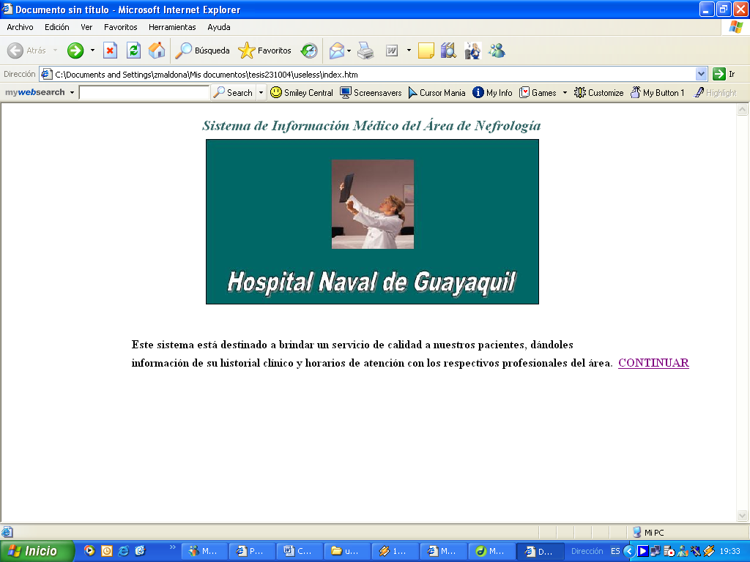

Menú Principal

Esta página presenta 3 opciones o enlaces; las dos primeras, Servicios y Consultas son de acceso para el público en general y la última que es Sistema solo es de acceso para el personal autorizado de manejar el sistema.

Ilustración IV.IV

Pantalla Inicial del Sistema
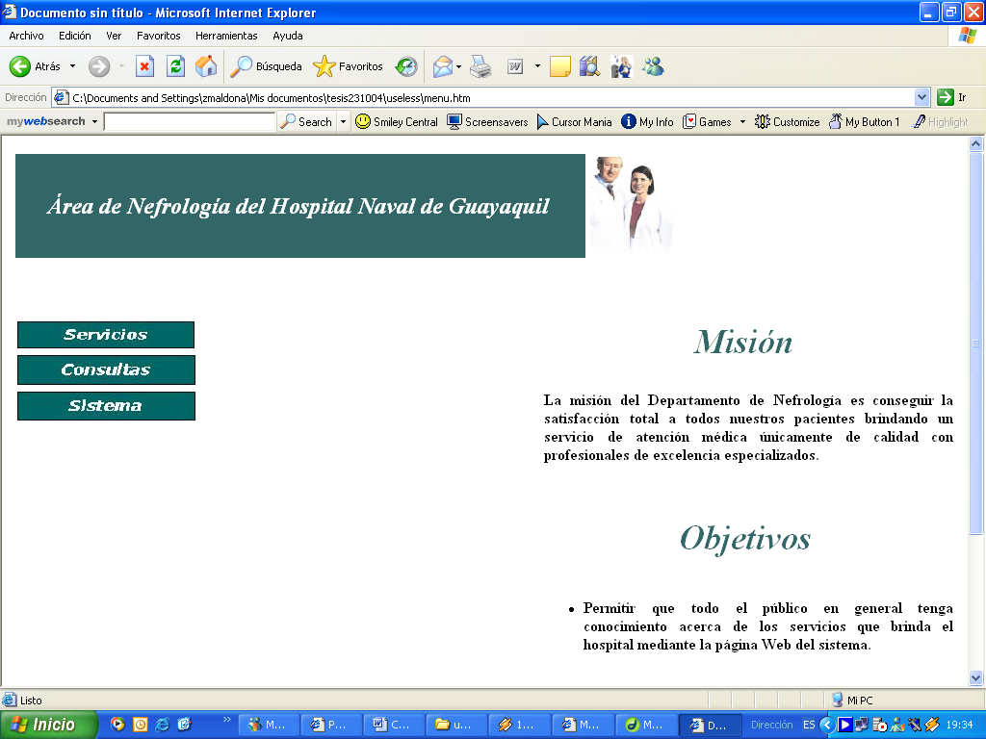

Consultas de Historias Clínicas

En esta página cualquier paciente registrado en el sistema podrá consultar su respectiva historia clínica ingresando su código de usuario y clave personal que será proporcionada por el Hospital.

Ilustración IV.V

Acceso a historias clínicas
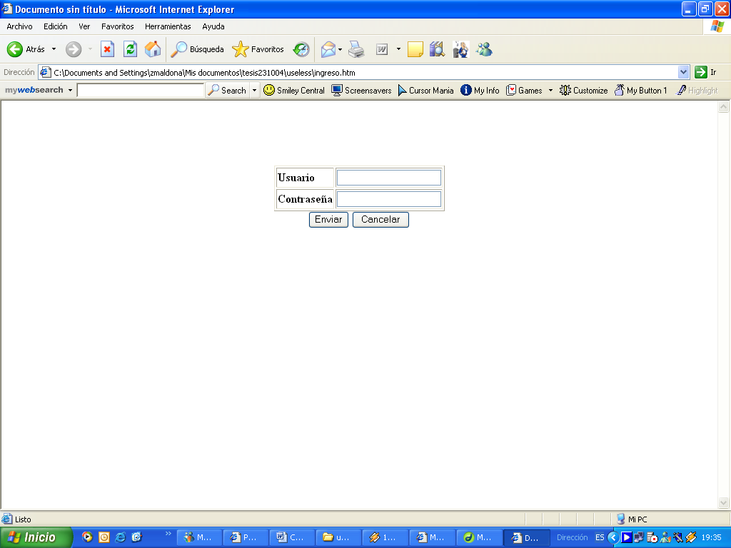

Datos personales
Luego de dado click en el enlace de Datos personales de participantes aparece esta página que es donde se van a ingresar los datos personales de pacientes, doctores y personal autorizado para manejar el sistema haber realizado el enlace donde cada uno de ellos va a tener un código único de identificación.

Ilustración IV.VI

Ingreso de datos personales de participantes
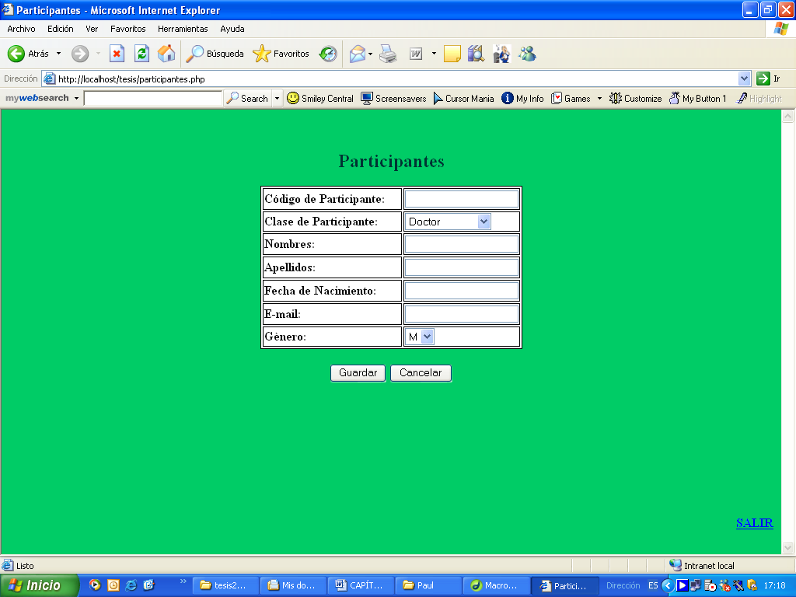

Descripciones generales

Al hacer un click en el enlace de Descripciones generales del Menú principal aparece esta página que es donde el personal encargado de manejar el sistema interno ingresará cada uno de las descripciones que existen para los pacientes que son: Motivos de la enfermedad, Destinos después de la atención, Estados nutricionales y Tratamientos de los pacientes.

Ilustración IV.VII
Descripciones generales

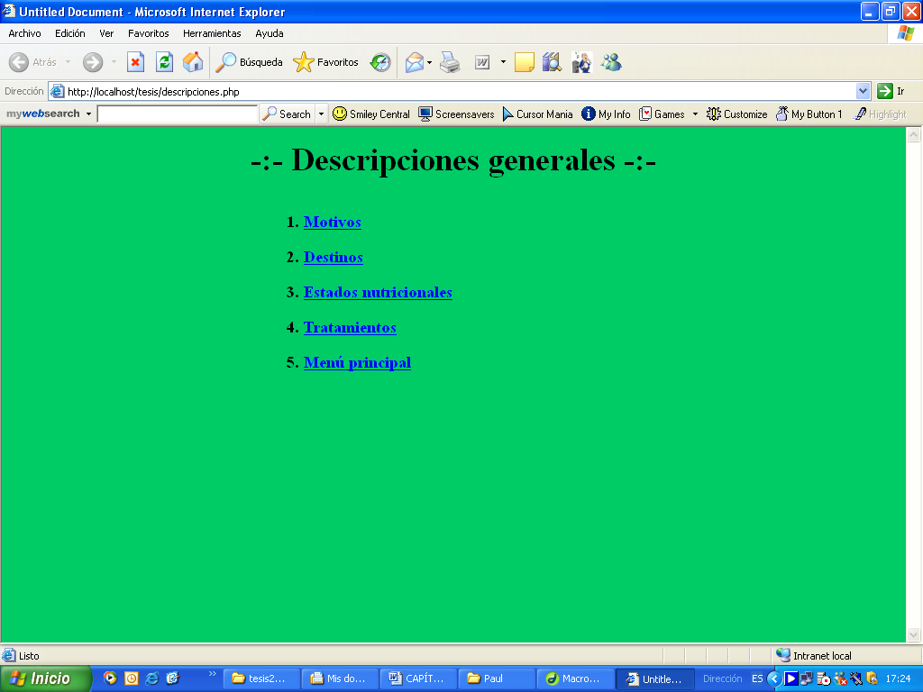

Estadísticas univariadas

Luego de hacer click en el enlace Motivos de la página Consultas estadísticas univariadas aparece esta página que muestra las frecuencias absolutas y las proporciones o porcentajes de la variable motivo de la enfermedad del paciente.

Ilustración IV.IX

Estadísticas univariadas de motivos

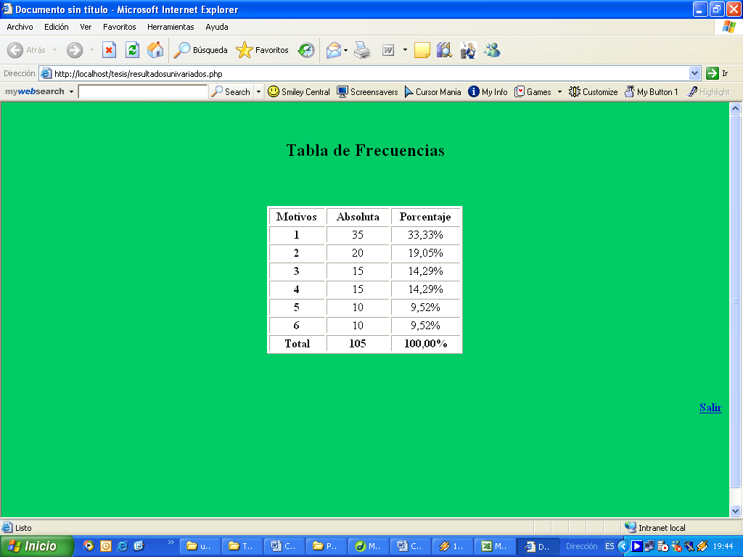

Estadísticas bivariadas

Ilustración IV.XIV

Estadísticas bivariadas de edades y generos

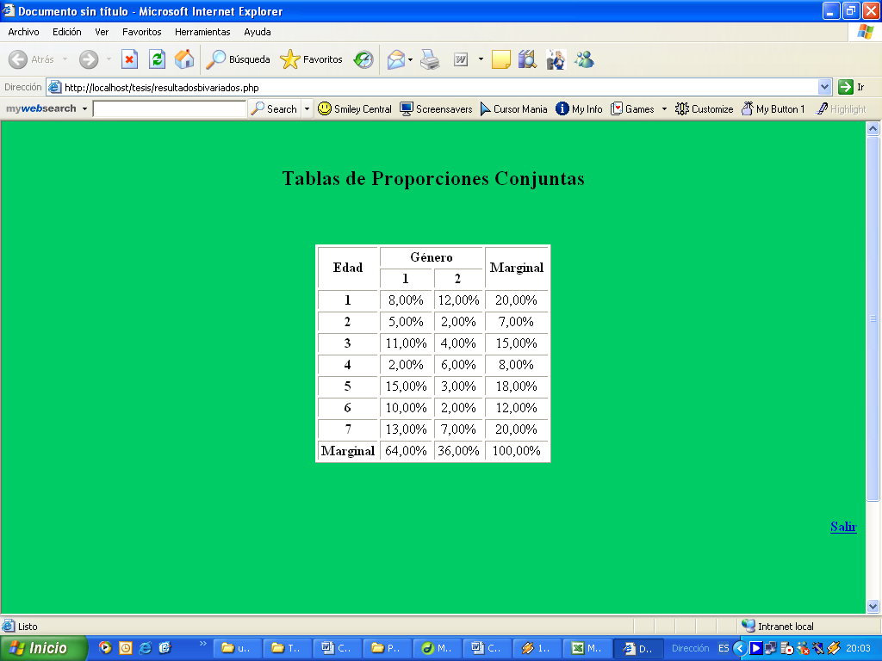
5. Conclusiones y Recomendaciones

Conclusiones

- Del total de pacientes que fueron atendidos en el área de Nefrología del Hospital Naval de Guayaquil en el período mencionado, aproximadamente el 60% son Hipertensos y el 12,13% son pacientes que padecen de Cistitis, aproximadamente 5 de cada 100 pacientes son Diabéticos y un 7% tienen Insuficiencia Renal Crónica.

- Esta área recibe aproximadamente 1711 pacientes de 60 o más años y 36 de cada 100 pacientes tendrán entre 20 y 59 años, solo 9 de cada mil son pacientes con edades entre 10 y 14 años, el 63% de pacientes atendidos en esta área del hospital han sido mujeres y el 37% varones, aproximadamente el 99% de los pacientes tienen como motivo principal de la enfermedad el Patológico y el 1,17% se internaron en el Hospital, es decir, aproximadamente 51 pacientes, se atendieron aproximadamente 832 pacientes desnutridos y 191 con sobrepeso.

- El sistema de información ofrece mayor seguridad de la información ya que no existe la posibilidad de pérdida o duplicado de la misma, pues se cuenta con una base de datos robusta.

Recomendaciones
- La recomendación va dirigida a las autoridades de las diferentes universidades del país para que difundan difundan e implementen este tipo de sistemas de información, que contribuye al aprendizaje, cultura de los educandos, en el área del bienestar y desarrollo común de la sociedad.

- Para los doctores, dueños de consultorios privados o clínicas y demás personas involucradas en el campo de la medicina, es necesario introducir en la comunidad sistemas de información de este tipo que facilite el desarrollo científico para doctores y pacientes en la prevención y tratamiento de las enfermedades, pues nuestro entorno actual así lo requiere.

- Se recomienda al personal de Salud pertinente y a los pacientes que padecen de estas enfermedades familiarizarse con el uso de herramientas informáticas.

REFERENCIAS

- FREUN J, WALPOLE R. Estadística Matemática con aplicaciones.

- INTERNET

http://www.google.com/sistemas
/sistemas de información

http://www.google.com/estadística

